Содержание

**Автоматизированное рабочее место администратора спортивного комплекса**

Введение 5

1 Аналитическая часть 8

1.1 Сведения об организации 8

1.2 Организационная структура филиала 9

1.3 Программно-техническое обеспечение филиала 12

1.4 Функциональная модель филиала 13

1.5 Модель потоков данных филиала 16

1.6 Понятие и характеристика баз данных 16

1.7 Анализ предметной области «Автоматизированное рабочее место администратора спортивного комплекса» 21

1.8 Особенности автоматизации работы спортивного комплекса 24

2 Проектная часть 26

2.1 Обоснование выбора средств разработки 26

2.2 Разрработка ER-диаграммы 37

2.3 Настройка связей между таблицами 44

2.4 Разработка форм 47

2.5 Разработка запросов 53

3 Экономическая часть 59

3.1 Расчет затрат на разработку и внедрение системы 61

3.2 Расчет экономической эффективности программы для спортивного комплекса 65

Заключение 68

Список использованных источников 69

# **Введение**

Перемены, произошедшие в нашей стране в последнее время, не могли не затронуть область вычислительной техники и информатики. Еще десять лет назад работа с базами данных была уделом профессиональных программистов. Сами системы не предназначались для "простого" пользователя. Основным потребителем таких систем был военно-промышленный комплекс. С появлением акционерных обществ и частных компаний ситуация резко изменилась. Сегодня хранение и обработка информации не является чисто умозрительной задачей. Люди понимают, что владение информацией может принести определенный материальный доход. Именно этим можно объяснить столь бурное распространение компьютерной техники и стремительное развитие систем управления базами данных (СУБД).

**Автоматизированное рабочее место (АРМ)** - программно-технический комплекс, предназначенный для автоматизации какой-либо деятельности.

Автоматизированное рабочее место объединяет программно-аппаратные средства, обеспечивающие взаимодействие человека с компьютером, предоставляет возможность ввода информации (c помощью клавиатуры, компьютерной мыши, сканера и пр.) и её вывод на экран монитора, принтер, графопостроитель, звуковую карту - динамики или иные устройства вывода.

В современном мире быстрый и качественный доступ к нужной информации является одним из главных критериев эффективности управления организацией или производством и поэтому современная жизнь немыслима без эффективного управления. Важной категорией являются системы обработки информации, от которых во многом зависит эффективность работы любого предприятия или учреждения. Такая система должна:

* обеспечивать получение общих и/или детализированных отчетов по итогам работы;
* позволять легко определять тенденции изменения важнейших показателей;
* обеспечивать получение информации, критической по времени, без существенных задержек;
* выполнять точный и полный анализ данных.

**Актуальность работы.** В связи c расширением сферы услуг в спортивных комплексах и увеличением их количества, растет конкуренция. Ни один спортивный комплекс в настоящее время не может обойтись без информационной поддержки, осуществляемой посредством соответствующих программных продуктов, чтобы быть конкурентоспособным в сфере данных услуг. В качестве информационной поддержки используются базы данных.

База данных спортивного комплекса, с помощью которой ведется учет работы, позволяет просматривать список клиентов, инструкторов, а также перечень предоставляемых услуг. Создание базы данных позволяет упростить внесение изменений, добавление и удаление записей. Кроме того, база данных позволяет просматривать расписание занятий в удобной форме. Ведение БД позволяет свести к минимуму трудности исправления допущенных ошибок. База данных значительно упрощает работу персонала.

**Объект исследования.** Объектом исследования является рабочее место администратора спортивного комплекса.

**Предмет исследования.** Предметом исследования является проектирование и создание базы данных для автоматизации рабочего места администратора спортивного комплекса.

**Цель работы.** Целью данной дипломной работы является проектирование и разработка базы данных в Microsoft Access, автоматизирующей работу администратора спортивного комплекса.

Для достижения поставленной цели необходимо решить следующие задачи:

* проанализировать предметную область;
* составить ЕR-диаграмму;
* создать базу данных для сбора, хранения и обработки необходимой информации.

# **Аналитическая часть**

# **Сведения об организации**

Филиал представляет собой коммерческую организацию, являющуюся обособленным подразделением коммунального транспортного унитарного предприятия.

Основными видами деятельности филиала являются:

* реализация всех видов билетной продукции на проезд в городском коммунальном пассажирском транспорте путем ее распространения через торговые точки филиала и организации различных форм собственности;
* организация сотрудничества на взаимовыгодных условиях с иными распространителями товаров, работ, услуг;
* контроль полноты оплаты пассажирами проезда и провоза багажа;
* контроль качества и своевременности предоставляемых транспортных услуг;
* централизованный учет административных правонарушений, выявленных на транспорте предприятия и у других перевозчиков.

Прочие услуги, оказываемые филиалом:

* реализация услуг и других сопутствующих товаров через собственные киоски (продажа интернет- и таксофонных карт, лотерейных билетов), розничная торговля;
* оказание услуг по распространению рекламной продукции (буклеты, листовки, проспекты и т.д.) через киоски по реализации билетной продукции;
* услуги по прокату рекламы в киосках и на витринах киосков;
* оказание спортивных услуг.

# **Организационная структура филиала**

Организационная структура и схема управления филиалом представлена на рисунке 1.

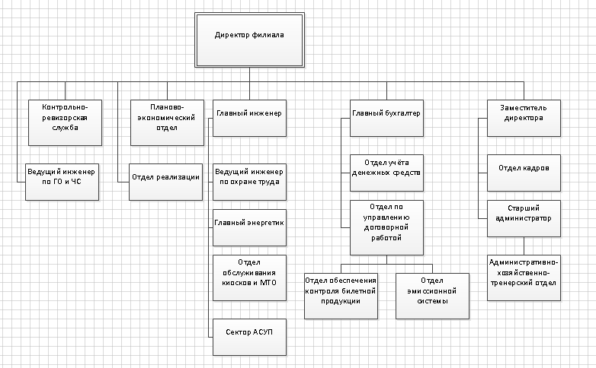Рисунок 1 - Организационная структура и схема управления филиалом

Во главе филиала стоит директор. Он распоряжается всеми средствами предприятия, контролирует и направляет деятельность всех подразделений. Ему подчинены заместитель директора, главный инженер, главный бухгалтер, ведущий инженер по ГО и ЧС, контрольно-ревизорская служба, планово-экономический отдел, отдел реализации. Он несёт ответственность за материально-техническое обеспечение всего филиала, состояние охраны труда и техники безопасности. Организует работу по развитию и расширению платных услуг населению.

Планово-экономический отдел осуществляет руководство работой по экономическому планированию на предприятии, организации комплексного экономического анализа деятельности предприятия, эффективному использованию производственных мощностей, материальных и трудовых ресурсов, повышению рентабельности производства, организует и совершенствует хозяйственный расчет внутри предприятия;

Главный бухгалтер отвечает за формирование учетной политики, ведение бухгалтерского учета, своевременное представление полной и достоверной бухгалтерской отчетности, обеспечивает соответствие осуществляемых хозяйственных операций законодательству;

Бухгалтерия осуществляет формирование полной и достоверной информации (бухгалтерской отчётности) о деятельности организации и её имущественном положении, предотвращает отрицательные результаты хозяйственной деятельности организации, выявляет внутрихозяйственные резервы обеспечения финансовой устойчивости организации, контролирует соответствия деятельности утверждённым нормам и нормативам.

Ведущий инженер по гражданской обороне (ГО) и ЧС разрабатывает и корректирует план ГО объекта и защиты населения и план действий объекта по предупреждению и ликвидации чрезвычайных ситуаций природного и техногенного характера, организует обучение работников объекта по безопасности жизнедеятельности, осуществляет регулярные проверки состояния ГО на объекте;

Старший администратор спортивного комплекса подчиняется заместителю директору. Ему подчиняются администраторы, тренера, уборщик и мастер по ремонту.

Должностными обязанностями администратора спортивного комплекса являются:

– обеспечение эффективного и культурного обслуживания посетителей, создание для них комфортных условий;

– осуществление контроля за сохранностью материальных ценностей;

– консультация посетителей по вопросам наличия имеющихся услуг.

– принятие мер по предотвращению и ликвидации конфликтных ситуаций;

– рассмотрение претензий, связанных с неудовлетворительным обслуживанием посетителей, проведение соответствующих организационно-технических мероприятий;

– осуществление контроля по оформлению помещений, обновлению рекламы внутри и снаружи здания спортивного комплекса;

– обеспечение чистоты и порядка в помещениях и на прилегающих к ним или зданию территориях;

– осуществление контроля за соблюдением работниками организации трудовой и производственной дисциплины, правил и норм охраны труда, техники безопасности, требований производственной санитарии и гигиены.

– своевременное информирование руководства об имеющихся недостатках в обслуживании посетителей, принятие нужных мер по их ликвидации;

– осуществление контроля за исполнением работниками указаний руководства спортивного комплекса;

– выполнение отдельных служебных поручений своего непосредственного руководителя.

Администратор спортивного комплекса имеет право:

– знакомиться с проектами решений руководства спортивного комплекса, касающихся его деятельности;

– вносить на рассмотрение руководства предложения по совершенствованию работы, связанной с предусмотренными настоящей инструкцией обязанностями;

– в пределах своей компетенции сообщать своему непосредственному руководителю обо всех, выявленных в процессе своей деятельности, недостатках и вносить предложения по их устранению;

– запрашивать лично или по поручению руководства организации от подразделений предприятия и иных специалистов информацию и документы, необходимые для выполнения его должностных обязанностей;

– привлекать специалистов всех (отдельных) структурных подразделений к решению задач, возложенных на него (если это предусмотрено положениями о структурных подразделениях, если нет - то с разрешения руководителя спортивного комплекса);

– требовать от руководства оказания содействия в исполнении своих должностных прав и обязанностей;

Администратор спортивного комплекса несет ответственность:

– за ненадлежащее исполнение или неисполнение своих должностных обязанностей, предусмотренных настоящей должностной инструкцией - в пределах, определенных действующим трудовым законодательством;

– за правонарушения, совершенные в процессе осуществления своей деятельности - в пределах, определенных действующим административным, уголовным и гражданским законодательством;

– за причинение материального ущерба - в пределах, определенных действующим трудовым и гражданским законодательством.

# **Программно-техническое обеспечение филиала**

Каждое подразделение филиала оснащено компьютерами со следующими характеристиками:

* 4-х ядерными процессорами Intel тактовой частотой от 2,8 ГГц и выше;
* ОЗУ от 4096 Мб;
* жёсткими дисками от 500 Гб;
* современными графическими видеокартами с памятью от 1024 Мб;
* DVD-RW приводами;
* ЖК- мониторами с диагональю 20 дюймов;
* клавиатурами и компьютерными мышами;
* принтерами.

Все компьютеры соединены в локальную сеть и имеют доступ в сеть интернет благодаря коммутатору D-Link DGS-1210-52.

На компьютерах установлено следующее программное обеспечение:

* Windows 7 Professional (операционная система);
* Microsoft Office Word (текстовый процессор);
* Microsoft Office Excel (программа для создания и работы с электронными таблицами);
* Microsoft Office Power Point (программа для создания и работы с презентациями);
* Microsoft Office Access (реляционная система управления базами данных);
* Outlook (программа для работы с электронной почтой).

Основная работа бухгалтерии построена на платформе 1С Предприятие 8.2 конфигурации «Зарплата и кадры» и «Бухгалтерия».

# **Функциональная модель филиала**

Филиал имеет два основных вида деятельности: реализация билетной продукции и предоставление спортивных услуг.

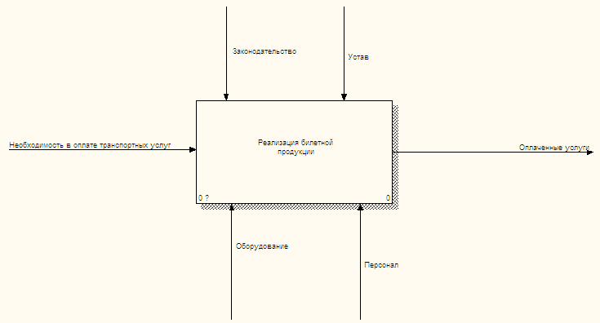

Рисунок 2 – Бизнес-процесс «Реализация билетной продукции»

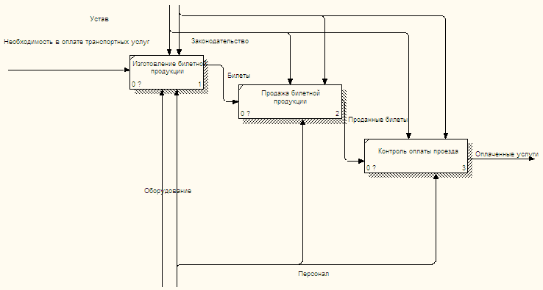

Рисунок 3 - Декомпозиция процесса «Реализация билетной продукции»

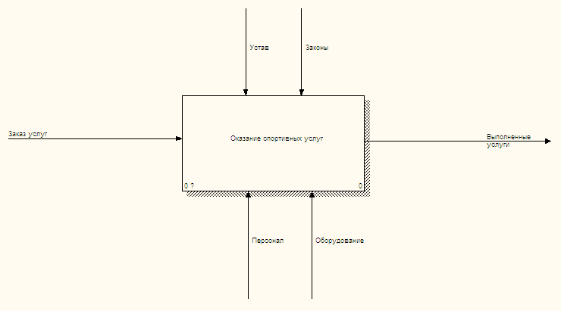

Рисунок 4 - Контекстная диаграмма бизнес-процесс «Оказание спортивных услуг»

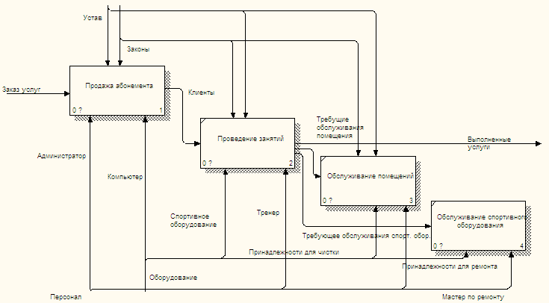

Рисунок 5 - Декомпозиция основного процесса

# **Модель потоков данных филиала**

На рисунке 6 представлена Модель потоков данных процесса продажи абонементов.

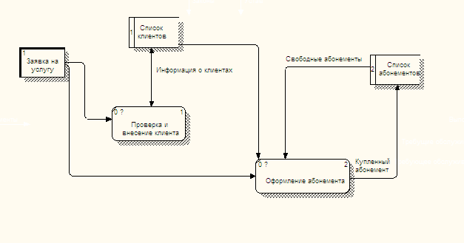

Рисунок 6 - Модель потоков данных процесса продажи абонементов

Как видно из рисунка 6 учёт клиентов и абонементов ведётся на бумажных носителях, что и будет автоматизировано в рамках данной работы.

# **Понятие и характеристика баз данных**

В основе решения многих задач лежит обработка информации. Для обработки информации служат информационные системы.

Информационной системой называют совокупность взаимосвязанных аппаратно-программных средств для автоматизации обработки информации. В информационную систему данные поступают от источника информации. Эти данные отправляются на хранение либо претерпевают в системе некоторую обработку и затем передаются потребителю. [1]

Автоматизированными называют информационные системы, в которых применяются специальные технические средства.

Основное преимущество автоматизации - это сокращение избыточности хранимых данных, а следовательно, экономия объема используемой памяти, уменьшение затрат на многократные операции обновления избыточных копий и устранение возможности возникновения противоречий из-за хранения в разных местах сведений об одном и том же объекте, увеличение степени достоверности информации и увеличение скорости обработки информации. Также значительно сокращает время автоматический поиск информации, который производится из специальных экранных форм, в которых указываются параметры поиска объекта.

Под базой данных (БД) понимают совокупность хранящихся вместе данных при наличии такой минимальной избыточности, которая допускает их использование оптимальным образом для одного или нескольких приложений. Целью создания баз данных является построение системы данных, обеспечивающую хранение непротиворечивой и целостной информации.. [2]

СУБД (система управления базами данных) - это комплекс языковых и программных средств, предназначенных для создания и введения, совместного пользования базами данных многих пользователей.

Проектирование базы данных - одна из наиболее сложных и ответственных задач, связанных с созданием информационной системы. В результате её решения должны быть определены содержание БД, эффективный для всех её будущих пользователей способ организации данных и инструментальные средства управления данными. [1]

Этапы проектирования базы данных:

***Концептуальное проектирование*** - сбор, анализ и редактирование требований к данным. Для этого осуществляются следующие мероприятия:

* обследование предметной области, изучение ее информационной структуры;
* выявление всех фрагментов, каждый из которых характеризуется пользовательским представлением, информационными объектами и связями между ними, процессами над информационными объектами;
* моделирование и интеграция всех представлений.

По окончании данного этапа получаем концептуальную модель, инвариантную к структуре базы данных. Часто она представляется в виде модели «сущность-связь».

***Логическое проектирование*** - преобразование требований к данным в структуры данных. На выходе получаем СУБД-ориентированную структуру базы данных и спецификации прикладных программ. На этом этапе часто моделируют базы данных применительно к различным СУБД и проводят сравнительный анализ моделей.

***Физическое проектирование*** - определение особенностей хранения данных, методов доступа и т. д.

***Предметная область*** - это часть реального мира, данные о которой мы хотим отразить в базе данных. Предметная область бесконечна и содержит как существенно важные понятия и данные, так и малозначащие или вообще не значащие данные. Таким образом, важность данных зависит от выбора предметной области.

В теории проектирования информационных систем предметную область (или, если угодно, весь реальный мир в целом) принято рассматривать в виде трех представлений:

* + - представление предметной области в том виде, как она реально существует;
    - как ее воспринимает человек (имеется в виду проектировщик базы данных);
    - как она может быть описана с помощью символов. [4]

Т.е. говорят, что мы имеем дело с реальностью, описанием (представлением) реальности и с данными, которые отражают это представление.

***Модель предметной области*** - это наши знания о предметной области. Знания могут быть как в виде неформальных знаний в мозгу эксперта, так и выражены формально при помощи каких-либо средств. Модель предметной области описывает скорее процессы, происходящие в предметной области и данные, используемые этими процессами. От того, насколько правильно смоделирована предметная область, зависит успех дальнейшей разработки приложений.

Логическая модель данных описывает понятия предметной области, их взаимосвязь, а также ограничения на данные, налагаемые предметной областью. Логическая модель данных является начальным прототипом будущей базы данных. Логическая модель строится в терминах информационных единиц, но без привязки к конкретной СУБД. Более того, логическая модель данных необязательно должна быть выражена средствами именно реляционной модели данных. Основным средством разработки логической модели данных в настоящий момент являются различные варианты ER-диаграмм (Entity-Relationship, диаграммы сущность-связь). Одну и ту же ER-модель можно преобразовать как в реляционную модель данных, так и в модель данных для иерархических и сетевых СУБД, или в постреляционную модель данных.

Физическая модель данных описывает данные средствами конкретной СУБД. Отношения, разработанные на стадии формирования логической модели данных, преобразуются в таблицы, атрибуты становятся столбцами таблиц, для ключевых атрибутов создаются уникальные индексы, домены преображаются в типы данных, принятые в конкретной СУБД. [6]

Ограничения, имеющиеся в логической модели данных, реализуются различными средствами СУБД. Решения, принятые на уровне логического моделирования определяют некоторые границы, в пределах которых можно развивать физическую модель данных.

Как результат предыдущих этапов появляется собственно сама база данных. База данных реализована на конкретной программно-аппаратной основе, и выбор этой основы позволяет существенно повысить скорость работы с базой данных.

Модели данных

Способ отображения сущностей, атрибутов и связей на структуры данных определяется моделью данных. Принято выделять следующие модели данных:

* + - иерархические,
    - сетевые;
    - реляционные.

Соответственно, речь идет об иерархических, сетевых, реляционных СУБД.

Иерархическая модель позволяет строить базы данных с иерархической древовидной структурой. Эта структура определяется как дерево, образованное парными связями. На самом верхнем уровне дерева имеется один узел, называемый корнем. Все другие узлы, кроме корня, связываются только с одним узлом на более высоком по отношению к ним самим уровне.

Основное достоинство иерархической модели - простота описания иерархических структур реального мира.

Если в модели каждый порожденный элемент может иметь более одного исходного, то такая модель называется сетевой. В ней каждый элемент может быть связан с любым другим без каких-либо ограничений. Сетевая БД состоит из набора записей, соответствующих экземпляру объекта предметной области, и набора связей между ними.

В реляционных базах данных вся информация представляется в виде прямоугольных таблиц. Реляционная модель была разработана Э.Ф. Коддом в начале 70-х годов. С ее созданием начался новый этап в эволюции СУБД. [3]

Простота и гибкость модели привлекли внимание разработчиков, и у неё появилось множество сторонников. Несмотря на некоторые недостатки, реляционная модель данных стала доминирующей.

Реляционная модель опирается на систему понятий реляционной алгебры, важнейшие из которых: таблица, отношение, строка, столбец, первичный ключ. Все операции над реляционной базой данных сводятся к манипуляциям с таблицами.

# **1.7 Анализ предметной области «Автоматизированное рабочее место администратора спортивного комплекса»**

Рассмотрим общие положения должностной инструкции администратора спортивного комплекса:

На должность администратора спортивного комплекса назначается лицо, имеющее среднее профессиональное образование без предъявления требований к стажу работы или начальное профессиональное образование и стаж работы по специальности не менее 2 лет.

Назначение на должность администратора и освобождение от нее производится приказом директора.

Администратор спортивного комплекса должен знать:

1. Постановления, распоряжения, приказы, другие руководящие и нормативные документы вышестоящих и других органов, касающиеся работы предприятия.
2. Структуру управления предприятием, права и обязанности работников организации и режим их работы.
3. правила и методы организации процесса обслуживания посетителей;
4. виды оказываемых услуг;
5. основы маркетинга и организации рекламы;
6. принципы планировки и оформления помещений, витрин;
7. основы эстетики, этики и социальной психологии;
8. основы экономики, организации труда и управления;
9. законодательство о труде и охране труда Российской Федерации;
10. правила внутреннего трудового распорядка;
11. правила и нормы охраны труда, техники безопасности, производственной санитарии и противопожарной защиты.

Администратор спортивного комплекса подчиняется непосредственно директору.

На время отсутствия администратора спортивного комплекса (отпуск, болезнь, пр.) его обязанности исполняет лицо, назначенное в установленном порядке, которое приобретает соответствующие права и несет ответственность за надлежащее исполнение возложенных на него обязанностей.

Должностными обязанностями администратора спортивного комплекса являются:

* обеспечение эффективного и культурного обслуживаняю посетителей, созданею для них комфортных условий;
* осуществление контроля за сохранностью материальных ценностей;=
* консультация посетителей по вопросам наличия имеющихся услуг.
* принятие мер по предотвращению и ликвидации конфликтных ситуаций;
* рассмотрение претензий, связанных с неудовлетворительным обслуживанием посетителей, проведение соответствующих организационно-технических мероприятий;
* осуществление контроля по оформлению помещений, обновлению рекламы внутри и снаружи здания спортивного комплекса;
* обеспечение чистоты и порядка в помещениях и на прилегающих к ним или зданию территориях;
* осуществление контроля за соблюдением работниками организации трудовой и производственной дисциплины, правил и норм охраны труда, техники безопасности, требований производственной санитарии и гигиены.
* своевременное информирование руководства об имеющихся недостатках в обслуживании посетителей, принятие нужных мер по их ликвидации;
* осуществление контроля за исполнением работниками указаний руководства спортивного комплекса;
* выполнение отдельных служебных поручений своего непосредственного руководителя.

Администратор спортивного комплекса имеет право:

* знакомиться с проектами решений руководства спортивного комплекса, касающихся его деятельности;
* вносить на рассмотрение руководства предложения по совершенствованию работы, связанной с предусмотренными настоящей инструкцией обязанностями;
* в пределах своей компетенции сообщать своему непосредственному руководителю обо всех, выявленных в процессе своей деятельности, недостатках и вносить предложения по их устранению;
* запрашивать лично или по поручению руководства организации от подразделений предприятия и иных специалистов информацию и документы, необходимые для выполнения его должностных обязанностей;
* привлекать специалистов всех (отдельных) структурных подразделений к решению задач, возложенных на него (если это предусмотрено положениями о структурных подразделениях, если нет - то с разрешения руководителя спортивного комплекса);
* требовать от руководства оказания содействия в исполнении своих должностных прав и обязанностей;

Администратор спортивного комплекса несет ответственность:

* за ненадлежащее исполнение или неисполнение своих должностных обязанностей, предусмотренных настоящей должностной инструкцией - в пределах, определенных действующим трудовым законодательством;
* за правонарушения, совершенные в процессе осуществления своей деятельности - в пределах, определенных действующим административным, уголовным и гражданским законодательством;
* за причинение материального ущерба - в пределах, определенных действующим трудовым и гражданским законодательством.

# **1.8 Особенности автоматизации работы спортивного комплекса**

По мере развития инфраструктуры спортивного комплекса, его сотрудникам становится все сложнее вести учет и контроль клиентов, оперативно принимать решения и совершать сделки, прогнозировать спрос и планировать предложения. Комплексная автоматизация процессов работы спортивного комплекса поможет справиться с этими задачами и обеспечить постоянное развитие.

Возможности автоматизации спортивного комплекса включают в себя:

* учет клиентов и их идентификацию;
* учет посещений, обслуживания клиентов; ведение абонементов и разовых посещений;
* учет времени действия абонемента, контроль предоставления оплаченных услуг, оперативный мониторинг загрузки клуба;
* управление тарифами;
* блокировку абонемента;
* формирование и печать оперативных отчетов.

Система автоматизации − комплексное решение, обладающее несколькими интересными, именно для спортивного комплекса, качествами. Прежде всего, это многофункциональность. Кроме автоматизации рабочих мест, система позволяет, например, получать оперативную информацию о наличии или отсутствии свободных шкафчиков в раздевалке; тарифицировать доступ в различные зоны клуба. Во-вторых, это гибкость настроек программы – данная система может применяться как на предприятии с клубной системой посещений, так и с абонементной, позволяя при этом автоматизировать различные типы бизнесов, вплоть до многофункциональных спорткомплексов.

Каждый клиент, воспользовавшийся услугами спортивного комплекса, учитывается системой с сохранением истории всех услуг в системе отчетов. На основании этих данных администратор спортивного комплекса анализируют статистику посещаемости клуба, динамику востребованности тех или иных услуг.

# **Проектная часть**

# **Обоснование выбора средств разработки**

Для создания автоматизированного рабочего места администратора спортивного комплекса была выбрана среда разработки СУБД Microsoft Access2010.

СУБД Microsoft Access 2010 (в дальнейшем Access) – программная система для работы с реляционными БД в информационных системах. Это приложение для создания и ведения баз данных. Его понятный и доступный графический пользовательский интерфейс, множество встроенных шаблонов БД, современные инструменты и функции обработки данных позволяют даже непрофессионалу работать с большими объемами данных, отслеживать ключевую информацию, упрощать управление и анализ данных.

Access является одной из компонент офисного пакета Microsoft Office 2010, который уже установлен на компьютере администратора.

Приложение Microsoft Access является мощной и высокопроизводительной системой управления реляционной базой данных (далее СУБД).

База данных – это совокупность структурированных и взаимосвязанных данных и методов, обеспечивающих добавление выборку и отображение данных.

Реляционная база данных. Практически все СУБД позволяют добавлять новые данные в таблицы. С этой точки зрения СУБД не отличаются от программ электронных таблиц (Microsoft Excel), которые могут эмулировать некоторые функции баз данных. Существует три принципиальных отличия между СУБД и программами электронных таблиц:

СУБД разрабатываются с целью обеспечения эффективной обработки больших объёмов информации, намного больших, чем те, с которыми справляются электронные таблицы.

СУБД может легко связывать две таблицы так, что для пользователя они будут представляться одной таблицей. Реализовать такую возможность в электронных таблицах практически невозможно.

СУБД минимизируют общий объём базы данных. Для этого таблицы, содержащие повторяющиеся данные, разбиваются на несколько связанных таблиц.

Access – мощное приложение Windows. При этом производительность СУБД органично сочетаются со всеми удобствами и преимуществами Windows.

Как реляционная СУБД Access обеспечивает доступ ко всем типам данных и позволяет одновременно использовать несколько таблиц базы данных. Можно использовать таблицы, созданные в среде Paradox или dBase. Работая в среде Microsoft Office, пользователь получает в своё распоряжение полностью совместимые с Access текстовые документы(Word), электронные таблицы(Excel), презентации(PowerPoint). С помощью новых расширений для Internet можно напрямую взаимодействовать с данными из World Wide Web и транслировать представление данных на языке HTML, обеспечивая работу с такими приложениями как Internet Explorer и Netscape Navigator.

Access специально спроектирован для создания многопользовательских приложений, где файлы базы данных являются разделяемыми ресурсами в сети. В Access реализована надёжная система защиты от несанкционированного доступа к файлам.

Несмотря на то, что Access является мощной и сложной системой, его использование не сложно для непрофессиональных пользователей.

В базе данных информация хранится в виде двумерных таблиц. Можно так же импортировать и связывать таблицы из других СУБД или систем управления электронными таблицами. Одновременно могут быть открыты 1024 таблицы.

При помощи запросов можно произвести выборку данных по какому-либо критерию из разных таблиц. В запрос можно включать до 255 полей.

Формы позволяют отображать данные из таблиц и запросов в более удобном для восприятия виде. С помощью форм можно добавлять и изменять данные, содержащиеся в таблицах. В формы позволяют включать модули.

Отчёты предназначены для печати данных, содержащихся в таблицах и запросах, в красиво оформленном виде. Отчёты так же позволяют включать модули.

***Модули.*** Модули содержат VBA-код, используемый для написания процедур обработки событий, таких как, например, нажатие кнопки в форме или отчёте, для создания функций настройки, для автоматического выполнения операций над объектами базы данных и программного управления операциями, т.е. добавление VBA-кода позволяет создать полную базу данных с настраиваемыми меню, панелями инструментов и другими возможностями. Модули снимают с пользователя приложения необходимость помнить последовательность выбора объектов базы данных для выполнения того или иного действия и повышают эффективность работы.

База данных может содержать до 32768 объектов.

В состав Access входит множество мастеров, построителей и надстроек, которые позволяют упростить процесс создания объектов базы данных.

С помощью Access можно создать приложение, работающее в среде Windows полностью соответствующее потребностям по управлению данными. Используя запросы, можно выбирать и обрабатывать хранящуюся в таблицах информацию. Можно создавать формы для ввода, просмотра и обновления данных, а также использовать Access для создания как простых, так и сложных отчетов. Формы и отчеты «наследуют» свойства базовой таблицы или запроса, так что в большинстве случаев указываются форматы, условия назначения и некоторые другие характеристики данных только один раз. К числу наиболее мощных средств Access относятся разработки объектов - Мастера, которые можно использовать для создания таблиц, запросов различных типов форм и отчётов, просто выбрав с помощью мыши нужные опции. Чтобы полностью автоматизировать работу приложений, с помощью макросов Access легко связывает данные с формами и отчётами. Можно создать большинство приложений, не написав ни единой строки программы, но если необходимо создать что-то совершенное, то на этот случай Microsoft Access предоставляет мощный язык программирования - Visual Basic for Application.

Все средства СУБД Access позволяют создавать приложения, работающие не только с его базой данных, но и с другими наиболее распространенными базами данных. Созданное приложение может работать непосредственно с файлами dBase, с базами данных Paradox и любой базой данных, поддерживающей ODBC. Можно также легко импортировать данные из текстовых файлов, документов текстовых процессоров и электронных таблиц (и экспортировать данные в них).

В программном пакете Microsoft Office, куда включён MS Access, содержатся текстовый редактор MS Word, табличный процессор MS Excel, средство для разработки презентаций MS PowerPoint, почтовый клиент MS Outlook, редактор веб-страниц MS FrontPage. Для работы в Access'e достаточно использовать приложения пакета, а сторонние устанавливать необязательно.

***База данных*** (БД) - это совокупность сведений (о реальных объектах, процессах, событиях и явлениях), относящихся к определенной теме или задаче, организованная таким образом, чтобы обеспечить удобное представление этой совокупности, как в целом, так и в любой ее части. Реляционная база данных представляет собой множество взаимосвязанных таблиц, каждая из которых содержит информацию об объектах определенного типа. Каждая строка таблицы содержит данные об одном объекте, а столбцы таблицы содержат различные характеристики этих объектов - атрибуты. Строки таблицы называются записями, все записи имеют одинаковую структуру - они состоят из полей, в которых хранятся атрибуты объекта. Каждое поле записи содержит одну характеристику объекта и имеет определенный тип данных. Все записи имеют одни и те же поля, только в них содержатся повторяющиеся или разные значения атрибутов.

Для работы с данными используются СУБД. Основные функции СУБД - это определение данных (описание структуры данных), обработка данных и управление данными. Прежде чем заносить данные в таблицу, нужно определить структуру этих таблиц. Под этим понимается не только описание наименований и типов полей, но и ряд других характеристик (формат, критерии проверки вводимых данных). Кроме описания структуры таблиц, обычно задают связи между таблицами. Связи в реляционных базах данных определяются по совпадению значений полей в разных таблицах.

Связи могут быть трёх типов: «один-ко-многим», «многие-ко-многим», «один-к-одному». В связи типа «один-ко-многим» одной записи в таблице, может соответствовать несколько записей в другой таблице. В связи типа «многие-ко-многим», как одной записи в первой таблице, может соответствовать несколько записей второй таблицы, так и во второй таблице может соответствовать несколько записей первой таблицы. Тип связи «один-к-одному» встречается гораздо реже. Как правило, это бывает в двух случаях: запись имеет большое количество полей, и тогда данные об одном типе объектов разносятся по двум связанным таблицам, или нужно определить дополнительные атрибуты для некоторого количества записей в таблице, тогда создается отдельная таблица для этих дополнительных атрибутов, которая связывается отношением «один-к-одному» с основной таблицей.

Любая СУБД позволяет выполнять четыре простейшие операции с данными:

* добавить в таблицу любое количество записей;
* удалить из таблицы любое количество записей;
* обновить значения некоторых полей в одной или нескольких записях;
* найти одну или несколько записей по заданному условию.

Для выполнения этих операций используется механизм запросов. Результатом выполнения запросов является либо отобранное по определенным критериям множество записей, либо изменение в таблицах. Запросы к базе данных формулируются на специально созданном для этого языке. Который так и называется язык структурированных запросов (Structured Query Language - SQL).

Работа в Microsoft Access начинается с определения реляционных таблиц и их полей, которые будут содержать данные. После этого с помощью форм, отчетов и макросов можно определять действия над этими данными.

Таблицы - это основной объект Access. Каждая таблица содержит информацию об объектах определенного типа. Каждая строка таблицы содержит данные об одном объекте, а столбцы таблицы содержат различные характеристики этих объектов. Строки таблицы называются записями, все записи имеют одинаковую структуру - они состоят из полей. Каждое поле в записи содержит одну характеристику объекта и имеет строго определенный тип данных. Все записи имеют одни и те же поля, только в них содержатся различные значения атрибутов.

Типы данных, используемые в Microsoft Access для создания таблиц:

Текстовый - текст или комбинация текста и чисел, например, адрес, а также числа, не требующие вычислений, например, номера телефонов, номенклатурные номера или почтовый индекс. Содержит до 255 символов. Хранятся только введенные в поле символы; позиции, не использованные в текстовом поле, не хранятся. Для управления максимальным числом вводимых символов определяется свойство Размер поля.

Поле MEMO - длинный текст или числа, например, пометки или описание. Содержит до 64000 символов.

Числовой - числовые данные, используемые для математических вычислений, за исключением вычислений, включающих денежные операции. Для определения числового типа определите свойство Размер поля. Содержит до 1, 2, 4 или 8 байт. 16 байт только для кодов репликации.

Дата/время - хранит данные о дате и/или времени. Содержит до 8 байт.

Денежный - значения валют. Денежный тип используется для предотвращения округлений во время вычислений. Предполагает до 15 символов в целой части числа и 4 - в дробной.

Счётчик - автоматическая вставка последовательных или случайных чисел при добавлении записи. Содержит до 4 байт. 16 байт только для репликации кодов.

Логический - поля, содержащие только одну или два значения, таких как «да/нет», «истина/ложь», «вкл/выкл». Содержит 1бит.

Объекты OLE - объекты (например, документы Microsoft Word, электронные таблицы Microsoft Excel, рисунки, звуки и другие данные), созданные в других программах, использующих протокол OLE. Объекты могут связанными или внедренными в таблицу Microsoft Access. Для отображения объекта OLE в форме или отчете необходимо использовать присоединенную рамку объекта. До 1 Гб.

Гиперссылки - поле, в котором хранятся гиперссылки. Гиперссылка может быть либо типа путь UNC, либо URL. До 64000 символов.

Мастер подстановок - создаёт поле, позволяющее выбрать значение из другой таблицы или из списка значений, используя поле со списком. При выборе данного параметра в списке типов данных для их определения загружается мастер. Размер такой же, как и размер ключевого поля, которое также является мастером подстановок, обычно 4 байта.

Microsoft Access позволяет настраивать большое количество спецификаций практически для всех типов полей, что позволяет облегчить дальнейшее использование базы данных. Например, при написании данной программы мною для повышения надежности работы системы и для удобства оператора для ввода данных в некоторых полях были использованы поля со списком. Данные для создания динамических списков содержатся во вспомогательных таблицах или запросах. Всё, что требуется от оператора в данном случае - это выбрать значение из списка, и, если данные в списке отсутствуют, другое значение для поля можно вписать вручную.

Для каждой таблицы задается ключевое поле. Это обеспечивает уникальность каждой записи в таблице для избежания дублирования. Microsoft Access по умолчанию предлагает создавать ключевое поле в виде счётчика записей. Это не всегда удобно, поэтому ключевое поле следует задавать исходя из общей структуры данных, содержащихся в базе.

В Microsoft Access существует два основных режима работы: режим Таблицы и режим Конструктора. В режиме Таблицы осуществляется работа с данными, находящимися в таблице: просмотр, редактирование, добавление, сортировка и т.п. В режиме Конструктора создается или модифицируется структура таблицы, т.е. задаются имена полей таблицы и их типы, поля описываются, задаются их свойства. Существует также дополнительный режим - режим предварительного просмотра, который позволяет увидеть расположение данных на листе перед осуществлением печати таблицы.

Запрос - объект программы Microsoft Access, с помощью которого из базы данных извлекаются записи, отвечающие заданным условиям. Чаще всего используются запросы на выборку, результатом выполнения которых является набор записей, собранных в таблице. Запрос может строиться на основе одной или нескольких таблиц. Запрос позволяет выбрать необходимые данные, отсортировать их, произвести вычисление, получить результат в виде таблицы. В Microsoft Access может быть создано несколько типов запросов:

- Запрос на выборку - выбирает данные из взаимосвязанных таблиц и других запросов. Результатом выполнения такого запроса является таблица, которая существует до закрытия запроса.

- Запрос на создание таблицы - основан на запросе выборки. Результат выполнения запроса сохраняется в новой таблице.

- Запрос на обновление, добавление, удаление - запросы действия, в результате выполнения которых изменяются данные в таблице.

Запросы позволяют отсортировать, применить фильтрацию и т.д. При помощи запроса можно удалять записи сразу из нескольких таблиц одновременно. Их можно использовать для создания полей со списками. На их основе можно создавать формы и отчёты.

Формы и отчёты можно использовать для задания форматов вывода данных на экран и дополнительных вычислений, что похоже на работу с электронными таблицами. Но в этом случае содержащиеся в формах и отчётах форматы и инструкции по проведению вычислений отделены от данных (находятся в таблицах), так что Microsoft Access предоставляет полную свободу действий в использовании данных, не меняя при этом сами данные - достаточно создать дополнительную форму или отчёт, использующие те же самые данные. Если нужно автоматизировать некоторые действия, то для установления связи между определенным формами и отчётами или для выполнения определённых действий в качестве отклика на некоторое событие (например, изменение данных в некотором поле формы) можно без особого труда создать макросы.

Макросами называют набор из одной или более макрокоманд, выполняющих определённые операции, такие как открытие форм или печать отчетов. Макросы могут быть полезны для автоматизации часто выполняемых задач. Например, при нажатии пользователем кнопки можно запустить макрос, который распечатает отчет. Макрос может быть как собственным макросом, состоящим из последовательности макрокоманд, так и группой макросов. В некоторых случаях для решения, должна ли в запущенном макросе выполняться определенная макрокоманда, может применяться условное выражение.

Модуль - это набор объявлений и процедур на языке Visual Basic для приложений, собранных в одну программную единицу. Существует два основных типа модуля: модули класса и стандартные модули.

Модули форм и модули отчётов являются модулями класса, связанными с определенной формой или отчётом, они часто содержат процедуры обработки событий, запускаемых в ответ на событие в форме или отчёте. Процедуры обработки событий используются для управления поведением формы или отчета и их откликом на событие, например, такие как нажатие кнопки.

При создании первой процедуры обработки события для формы или отчёта автоматически создаётся связанный с ней модуль формы или отчёта. В процедурах модулей форм и отчётов могут содержаться вызовы процедур, добавленных в стандартные модули.

В стандартных модулях содержатся общие процедуры, не связанные ни с каким объектом, а также часто используемые процедуры, которые могут быть запущены из любого окна базы данных.

Microsoft Access является настольной СУБД реляционного типа, которая имеет все необходимые средства для выполнения перечисленных выше функций. Достоинством Access является то, что она имеет очень простой графический интерфейс, который позволяет не только создавать собственную базу данных, но и разрабатывать простые и сложные приложения.

Так как Microsoft Access является современным приложением Windows, можно использовать все возможности DDE (Dynamic Data Exchange, динамический обмен данными) и OLE (Object Linking and Embedding, связь и внедрение объектов). DDE позволяет осуществлять обмен данными между Access и любыми другими поддерживающими DDE приложениями. В Access можно при помощи макросов или Access Basic осуществлять динамический обмен данными с другими приложениями. OLE является более усовершенствованным средством Windows, которое позволяет установить связь с объектами другого приложения или внедрить какие-либо объекты в БД Access. Такими объектами могут быть картинки, диаграммы, электронные таблицы или документы из других, поддерживающих OLE приложений Windows.

В отличие от других СУБД, Access хранит всю информацию в одном файле, хотя и распределяется по разным таблицам.

В Microsoft Access можно просматривать, изменять и удалять данные прямо в таблицах. Однако иногда удобнее использовать для этого специально созданные экранные формы, которые могут иметь как табличный вид, когда в форме отображается сразу несколько записей, так и отображать одну запись в виде некоторого бланка. В формах можно отображать информацию сразу из нескольких таблиц. В этом случае в основе формы будет не таблица, а запрос. Запрос позволяет объединять данные из нескольких связанных таблиц, выполнять вычисления над данными из других столбцов таблицы, добавлять, изменять и удалять записи в таблицах. При этом в большинстве случаев не нужно изучать язык Access SQL, т.к. запросы создаются очень просто с помощью конструктора. При любой обработке данных из нескольких таблиц используются однажды заданные связи между таблицами. Можно сконцентрировать усилия на решении информационных проблем, не затрачивая сил на построение сложной системы, которая отслеживает в базе все связи между структурами данных. В Microsoft Access имеется также простое и в то же время богатое возможностями средство графического задания запроса - так называемый «запрос по образцу» (QBE, query by example), которое используется для задания данных, необходимых для решения некоторой задачи. Используя для выделения и перемещения элементов на экране стандартные приемы работы с мышью в Windows и несколько клавиш на клавиатуре, можно буквально за секунды построить довольно сложный запрос. В то же время всегда можно посмотреть тот запрос, который сформирует Access в результате интерактивного процесса конструирования.

Для того, чтобы иметь возможность проанализировать хранящуюся в базе данных Access информацию, создаются разные отчёты, которые позволяют извлекать нужные данные, группировать и сортировать их в нужном виде, вычислять итоговые значения по группам и в целом по всем отобранным записям. Отчёты могут быть дополнены рисунками, диаграммами, содержательными комментариями, могут быть выведены на печать, преобразованы в документ Word или опубликованы в Web.

Формы и отчёты можно использовать для задания форматов вывода данных на экран и дополнительных вычислений, что очень похоже на работу с электронными таблицами. Но в этом случае содержащиеся в формах и отчётах форматы и инструкции по проведению вычислений отделены от данных (находящиеся в таблицах), так что имеется полная свобода действий в использовании данных, не меняя при этом сами данные, - достаточно создать дополнительную форму или отчёт, использующие те же самые данные. Если нужно автоматизировать некоторые действия, то для установления связей между определенными формами и отчётами или для выполнения определенных действий в качестве отклика на некоторое событие (например, изменение данных в некотором поле формы) можно без особого труда создать макросы. Если нужны более модифицированные средства, например библиотечные утилиты Windows, можно написать процедуру на Access Basic.

Для выполнения всех перечисленных операций Access предлагает большое количество Мастеров и Построителей, которые помогут быстро научиться работать с данными и добиваться желаемых результатов.

# **Разрработка ER-диаграммы**

В базе данных отображается информация об определенной предметной области - это часть реального мира.

***Инфологическая модель (ИМ) предметной области*** - это описание предметной области, выполненной без ориентации на используемые в дальнейшем программные и технические средства. Содержит исходную информацию о предметной области. Этап создания ИМ называется инфологическим проектированием. [8]

Требования, предъявляемые к инфологической модели:

* адекватное отображение (язык для представления ИМ должен обладать достаточными выразительными возможностями);
* непротиворечивость (не должна допускаться неоднозначная трактовка модели);
* расширяемость (обеспечение ввода новых данных без изменения ранее определенных);
* гибкий язык (язык должен быть применим как при ручном, так и при автоматизированном проектировании);
* понятность всем пользователям.

***Цель инфологического моделирования*** - создать точное и полное отображение реального мира, используемое в дальнейшем в качестве источника информации для построения БД. [9]

Комплекс задач этого этапа состоит из выявления общих информационных объектов и связей между ними. Результаты инфологического проектирования могут быть выражены в виде инфологической или концептуальной модели, которая представляет структуру данных. Для построения концептуальной модели используется метод моделирования «Сущность - связь» или ER-диаграмма.

Основные концепции ER - моделирования могут быть сведены к следующим:

* 1. Мир состоит из объектов.
  2. Объекты образуют типы. Каждый объект является экземпляром некоторого типа. Объекты одного типа обладают общими свойствами.
  3. Каждый объект обладает некоторым особым свойством (набором свойств), которые служат для его же идентификации.
  4. Каждый объект может быть связан с другими объектами с помощью отношений.

***Сущность*** - это существующие в действительности или воображаемые явления или объект, информацию о котором нужно сохранять или выяснять (обозначить существенным). [18]

Каждая сущность должна иметь наименование, выраженное существительным в единственном числе. Примерами сущностей могут быть такие классы объектов как «Карты», «Клиенты», «Залы». Каждая сущность в модели изображается в виде прямоугольника с наименованием.

Атрибут (свойства) - именованный элемент информации, описывающий сущность. Атрибут может иметь только одно значение в каждый момент. [18]

Наименование атрибута должно быть выражено существительным в единственном числе (возможно, с характеризующими прилагательными). Например, атрибутами сущности «Карты Клиента» являются: «ID_Карты», «ID_Клиента», «Название карты», «Дата Выдачи», «ДействуетДо».

Сущности можно разделить на сильные и слабые.

Сильные (стержневые) - существуют объективно и их существование не зависит от какой-либо другой сущности.

Слабые связаны со стержневой сущностью. Экземпляр слабой сущности не может существовать, если не существует экземпляр стержневой сущности. Слабые сущности, в свою очередь, могут делиться на характеристики и обозначения.

Характеристикой называется слабая сущность, являющаяся дополнением стержневой сущности. В характеристику может быть выделена часть атрибутов стержневой сущности, которая обрабатывается отдельно или каждому экземпляру стержневой сущности может соответствовать характеристика одного из нескольких типов. Характеристикой сущности «Карты Клиента» является «ВидыКарт».

Ключ - минимальный набор атрибутов, значение которых однозначно определяет данный экземпляр сущности. Ключом сущности «Карты» является «ID_Карты», а сущности «Клиенты» - «ID».

Первичный ключ - это одно или несколько полей (столбцов), комбинация значений которых однозначно определяет каждую запись в таблице. Первичный ключ не допускает значений Null и всегда должен иметь уникальный индекс. Первичный ключ используется для связывания таблицы с внешними ключами в других таблицах.

Внешний (вторичный) ключ - это одно или несколько полей (столбцов) в таблице, содержащих ссылку на поле или поля первичного ключа в другой таблице. Внешний ключ определяет способ объединения таблиц.

Из двух логически связанных таблиц одну называют таблицей первичного ключа или главной таблицей, а другую таблицей вторичного (внешнего) ключа или подчиненной таблицей. СУБД позволяют сопоставить родственные записи из обеих таблиц и совместно вывести их в форме, отчете или запросе.

Существует три типа первичных ключей: ключевые поля счетчика (счетчик), простой ключ и составной ключ.

Поле счетчика (Тип данных «Счетчик»). Тип данных поля в базе данных, в котором для каждой добавляемой в таблицу записи в поле автоматически заносится уникальное числовое значение.

Простой ключ. Если поле содержит уникальные значения, такие как коды или инвентарные номера, то это поле можно определить как первичный ключ. В качестве ключа можно определить любое поле, содержащее данные, если это поле не содержит повторяющиеся значения или значения Null.

Составной ключ. В случаях, когда невозможно гарантировать уникальность значений каждого поля, существует возможность создать ключ, состоящий из нескольких полей. Чаще всего такая ситуация возникает для таблицы, используемой для связывания двух таблиц многие - ко - многим.

Связь - это некоторая ассоциация между двумя сущностями. Одна сущность может быть связана с другой сущностью или сама с собой. [18]

Каждая связь может иметь один из следующих типов связи:

* 1. Связь типа один-к-одному означает, что один экземпляр первой сущности (левой) связан с одним экземпляром второй сущности (правой). Связь один-к-одному чаще всего свидетельствует о том, что на самом деле мы имеем всего одну сущность, неправильно разделенную на две.
  2. Связь типа один-ко-многим означает, что один экземпляр первой сущности (левой) связан с несколькими экземплярами второй сущности (правой). Это наиболее часто используемый тип связи. Левая сущность (со стороны "один") называется родительской, правая (со стороны "много") - дочерней. Примером является связь между отношениями «Карты» и «ВидыКарт».

После исследования предметной области и анализа структуры системы были выделены сущности. Перечень сущностей предметной области представлен в таблице 1.

Таблица 1 - Перечень сущностей предметной области

|  |  |  |  |
| --- | --- | --- | --- |
| № | Название и обозначение сущности | Ключ сущности и его обозначение | Атрибуты сущности и их обозначение |
| 1 | ВидКарт | ID_вид | Название Стоимость ВремяС Время Дни тренеровок |
| 2 | Залы | ID_зала | Название |
| 3 | Карты Клиента | ID_карты | ВидID а Дата выдачи ДействуетДо |
| 4 | Клиент | ID_клиента | ФИО ДатаРождения Паспортные данные |
| 5 | Тренер | ID_тренера | ФИО Телефон Образование Разряд Награды |

Аттрибуты сущностей имеют типы данных указанные в таблицах 2-4.

Таблица 2 - Типы данных атрибутов сущности «Клиенты»

|  |  |
| --- | --- |
| Имя поля | Тип |
| ID_клиента | Счетчик |
| ФИО | Текстовый |
| ДатаРождения | Дата/время |
| Паспортные данные | Текстовый |

Таблица 3 - Типы данных атрибутов сущности «Карты клиента»

|  |  |  |
| --- | --- | --- |
| Имя поля | Тип | Подстановка |
| ID_карты | Счетчик |  |
| Дата выдачи | Дата/время |  |
| Дейтсвует до | Дата/время |  |
| Название | Числовой | SELECT [ВидКарты].[ID_вид], [ВидКарты].[Название], [ВидКарты].[Стоимость] FROM ВидКарты |

Таблица 4 - Типы данных атрибутов сущности «ВидКарты»

|  |  |  |
| --- | --- | --- |
| Имя поля | Тип | Подстановка |
| ID_вид | Счетчик |  |
| Название | Текстовый |  |
| Стоимость | Денежный |  |
| ВремяС | Дата/время |  |
| ВремяПо | Дата/время |  |
| Тренер | Числовой | SELECT [Тренер].[ID_тренера], [Тренер].[ФИО], [Тренер].[Телефон], [Тренер].[Образование] FROM Тренер ; |
| Зал | Числовой | SELECT [Зал].[ID_зала], [Зал].[Название] FROM Зал; |

Исходя из имеющихся данных, была построена ER- диаграмма, изображённая на рисунке 6.

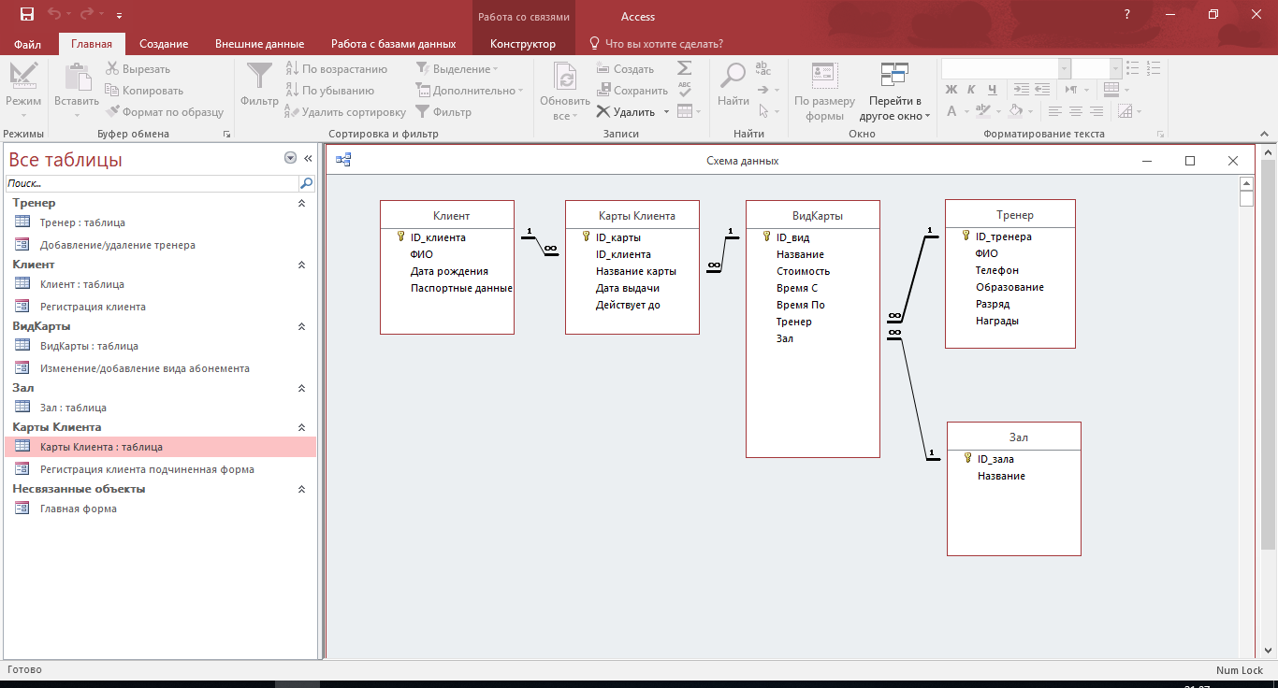

Рисунок 7 - ER-диаграмма спортивного комплекса

# **Настройка связей между таблицами**

Основной таблицей, содержащей наиболее полную информацию, является таблица Карты клиента. От нее задаются связи ко всем остальным таблицам по созданному в каждой таблице ключу. Ключ – своего рода главная запись таблицы, которая является элементом более крупной таблицы, объединившей в себе больший объем данных.

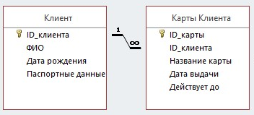

Рисунок 8 - Первая связь

Параметры для первой связи задаем следующие:

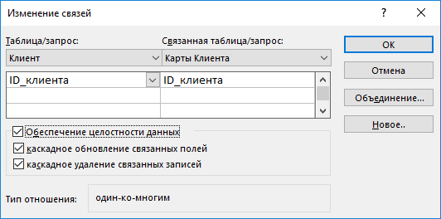

Рисунок 9 - Параметры первой связи

Каскадное обновление данных позволит вносить изменения в таблицу Карты клиента, путем изменения его данных в таблице Клиент (ФИО, Дата рождения, Паспортные данные).

Каскадное удаление связных записей позволит полностью удалить данные из таблицы Карты клиента, путем удаления записи из таблицы Клиент (в случае внесения в черный список и.т.д.)

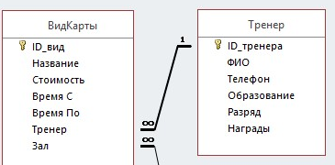

Рисунок 10 - Вторая связь в ER-диаграмме

Каскадное обновление данных позволит вносить изменения в таблицу. Вид Карты, путем изменения записи в таблице Тренер (случай смены тренера).

Каскадное удаление связных записей здесь использовать нельзя, т.к. при удалении тренера, клиент все равно остается и ждет назначения нового тренера.

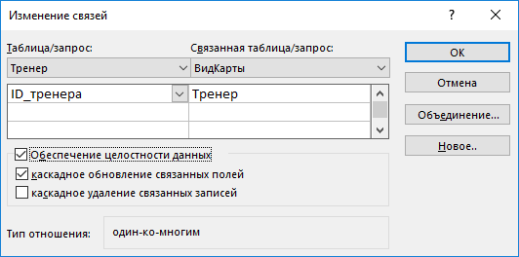

Рисунок 11 - Параметры второй связи

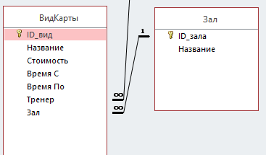

Рисунок 12 - Третья связь

Аналогично предыдущему случаю, в случае смены зала, вид карты обновляется, но удаление зала не должно вести к потере информации о карте клиента.



Рисунок 13 - Параметры третьей связи

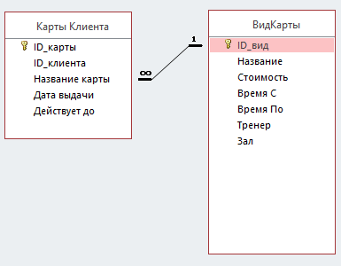

Рисунок 14 - Четвёртая связь

Как и в первой связи тут применяем параметры каскадного обновления и каскадного удаления.

# **Разработка форм**

В данной работе было разработано 5 форм, сформированных на основе таблиц. Форма в БД - это структурированное окно, создаваемое из набора отдельных элементов и позволяющее составить определенный макет документа.

Внешний вид формы выбирается в зависимости от того, с какой целью она создается. Формы Access позволяют выполнять задания, которые нельзя выполнить в режиме таблицы. Формы позволяют вычислять значения и выводить на экран результат, а так же, добавлять или удалять записи таблиц. Источником данных для формы являются записи таблицы или запроса.

На рисунке 15 представлен Мастер создания формы.

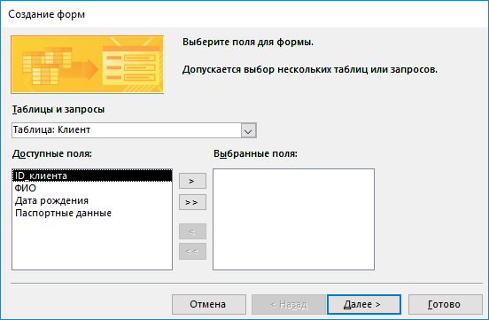

Рисунок 15 - Мастер создания форм

После создания формы, в зависимости от цели создания, нужно выбрать, какие именно элементы базовой таблицы потребуются. В нашем случае форма создается как интерфейс нашей базы данных.

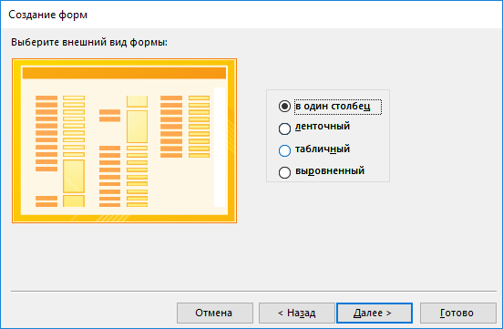

Рисунок 16 - Выбор параметров в мастере форм

Выберем пункт в один столбец, так как для нашего интерфейса это будет наиболее удобный вариант.

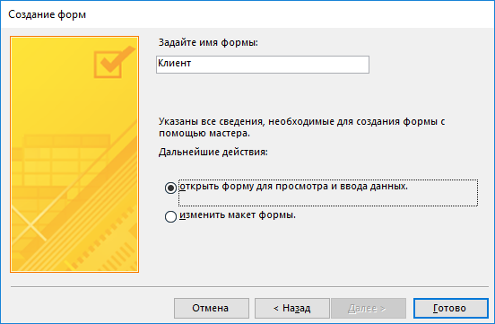

Рисунок 17 - Последний этап в создании мастера форм

Нажимаем кнопку «Готово», и форма создана.

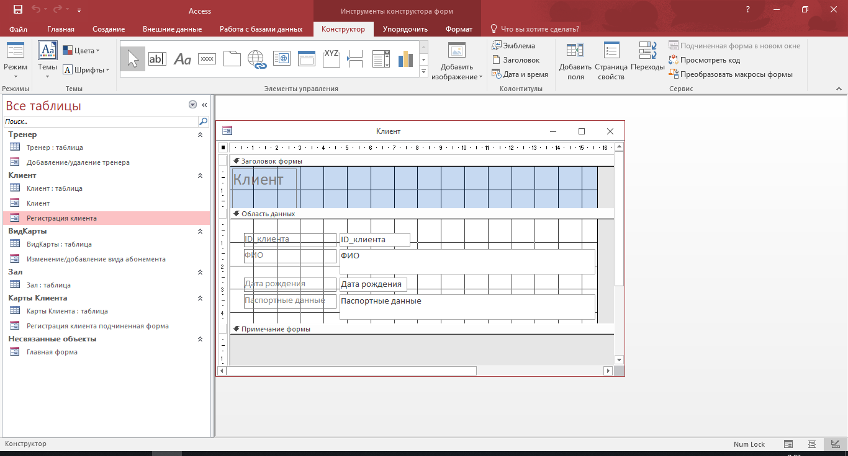

Рисунок 18 - Форма в режиме конструктора

На рисунке 18 представлена созданная форма в режиме конструктора. Следующим шагом необходимо создать интерфейс, через который будет происходить взаимодействие с таблицей Клиенты.

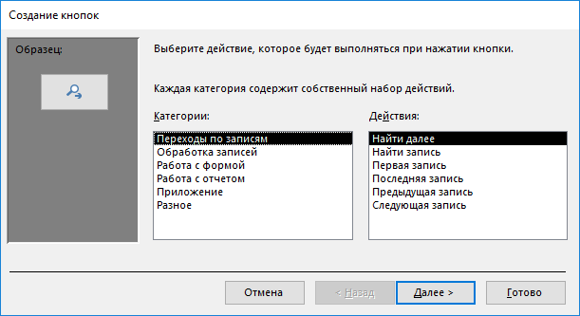

Рисунок 19 - Добавление кнопки

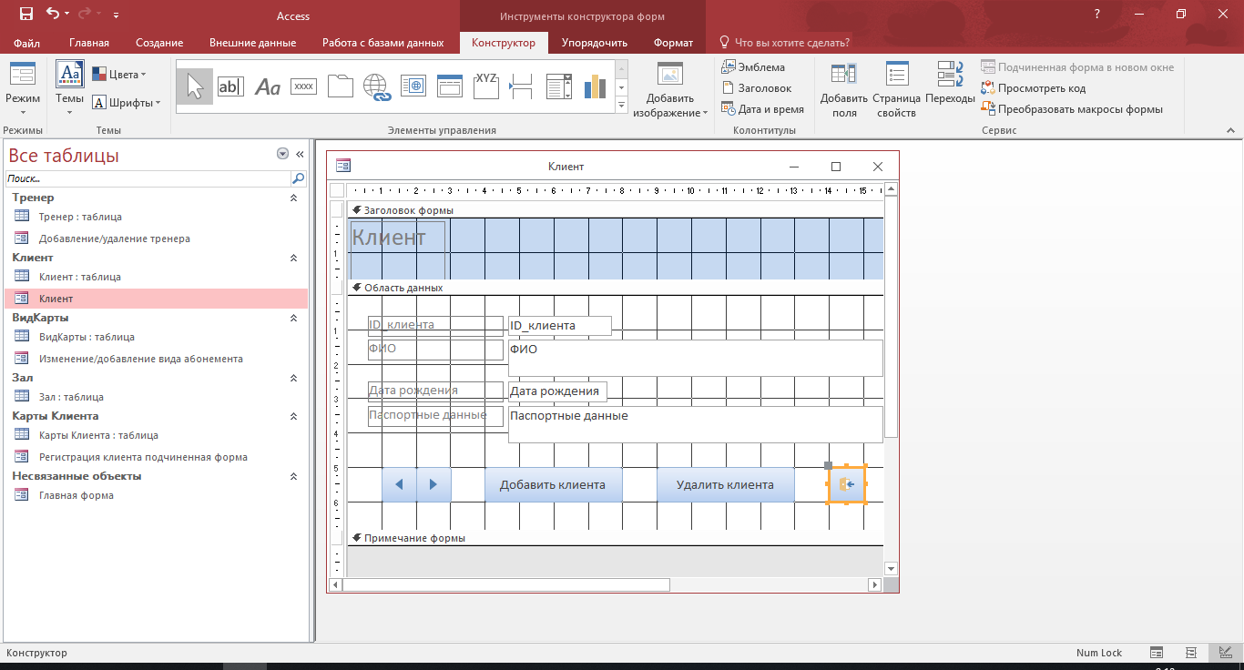

Рисунок 20 - Результат добавления кнопок

Для более корректного отображения зададим маску ввода для поля «Паспортные данные».

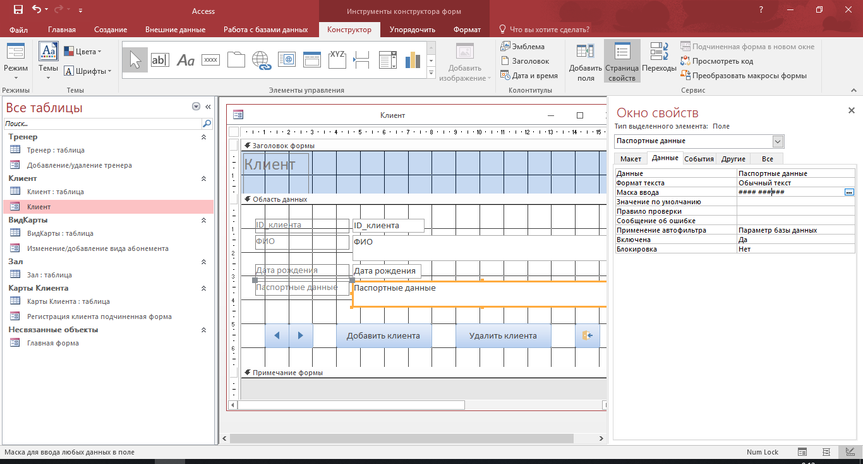

Рисунок 21 - Маска ввода для поля «Паспортные данные»

Далее создадим и добавим подчиненную форму, на которой будет указан тип тренировок, а также период действия.

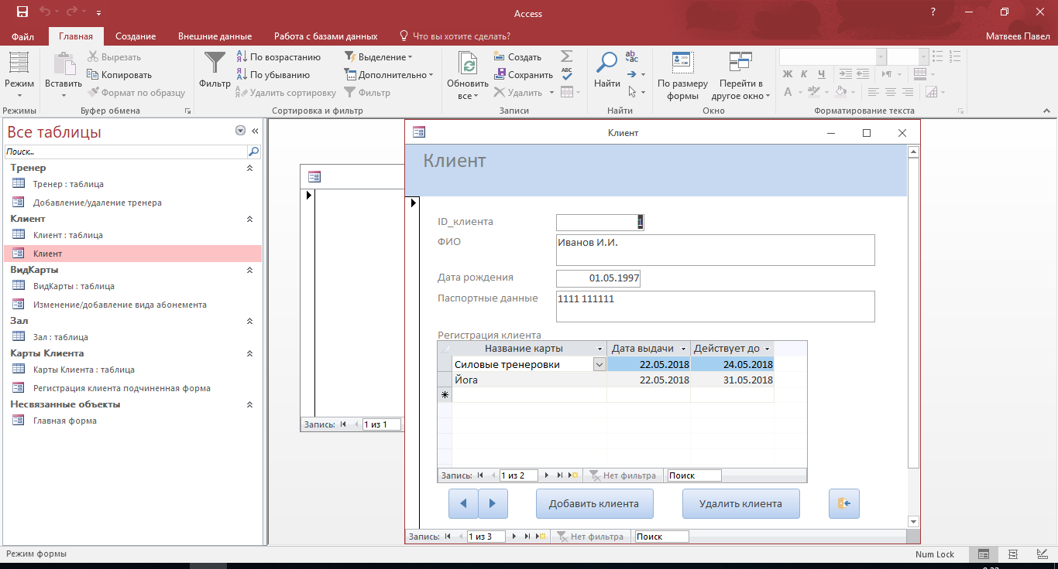

Рисунок 22 - Готовая форма

Созданная форма позволяет не только просматривать записи таблицы «Клиенты», но также и добавлять/удалять записи.

Аналогичным образом создадим формы для всех остальных таблиц.

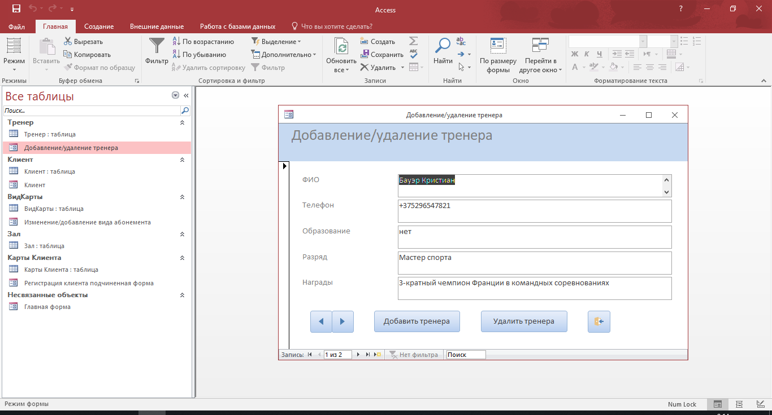

Рисунок 23 - Форма для изменения тренерского состава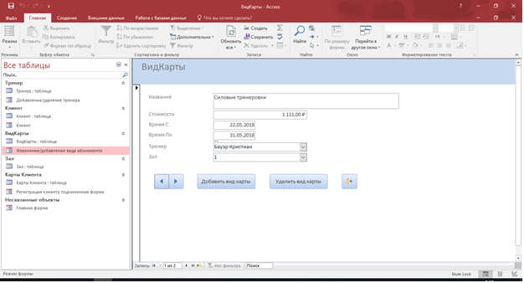

Рисунок 24 - Форма для изменения вида абонементов

Также в работе присутствует форма, не связанная с какой-либо таблицей. Она представляет собой начальный интерфейс пользователя, через который осуществляется взаимодействие с базой данных. При нажатии на каждую из кнопок можно перейти на другую, указанную форму, и уже продолжить работу с ней.

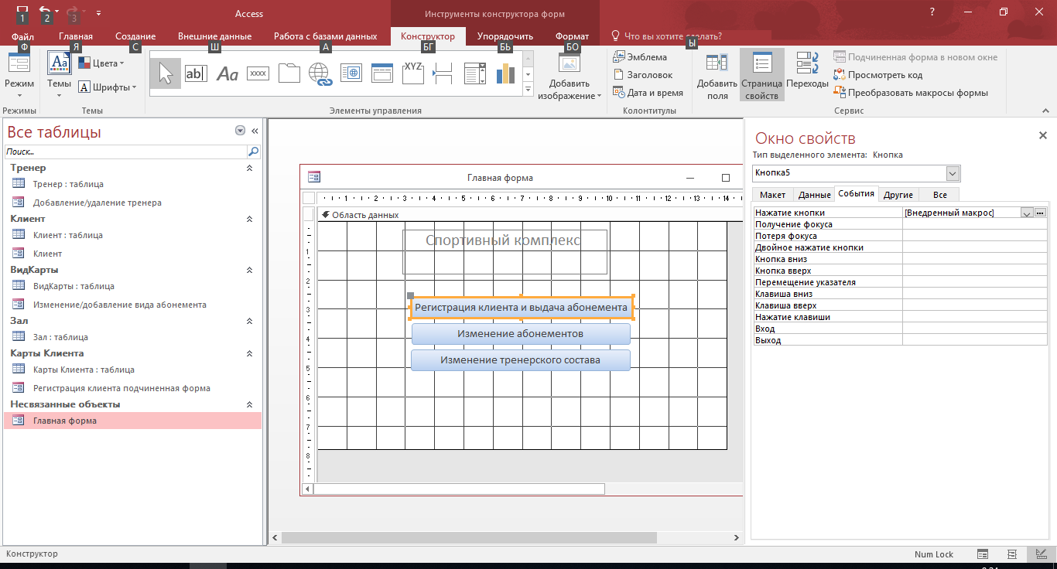

Рисунок 25 - Главная форма

Теперь мы можем взаимодействовать с созданной базой данных не вручную через таблицы, а через интуитивно понятное меню.

# **Разработка запросов**

***Запрос*** - объект БД, позволяющий выбрать необходимую информацию и обработать ее. Запрос может относиться к одной или многим связанным таблицам. Результатом запроса является результирующий набор записей, который внешне выглядит как таблица. Эта виртуальная таблица может рассматриваться как таблица БД (добавление, удаление, обновление, включение в новые запросы). Запросы бывают простые (на выборку, на выборку с параметром) и перекрестные.

Типы запросов.

1**)** Запрос на выборку. Данные извлекаются из одной или нескольких таблиц, результаты отражаются в режиме таблицы в объекте «Запрос», в котором допускается извлечение записей. Кроме этого, данный запрос используется для группировки записей, вычисления сумм значений, количества записей и прочих итоговых значений.

2)Запрос с параметрами. Это запрос, запуск которого вызывает появление диалогового окна для ввода некоторого условия отбора записей или значения для вставки в поле. Может открыться несколько диалоговых окон. Например, можно задать диапазон дат. Это удобно для создания форм и отчетов. При этом форма базируется не на таблице, а на запросе.

Создадим запрос на выборку. Суть этого запроса состоит в том, что существует возможность свести в одну таблицу различные значения и параметры из нескольких таблиц, что бывает очень полезно для наглядности отображаемых данных, особенно, когда имеется база с очень большим объемом данных, содержащая десятки различных таблиц и тысячи значений. Для создания запроса на выборку, на вкладке «Создание» кликаем по кнопке «Мастер запросов». Открывается новое диалоговое окно.

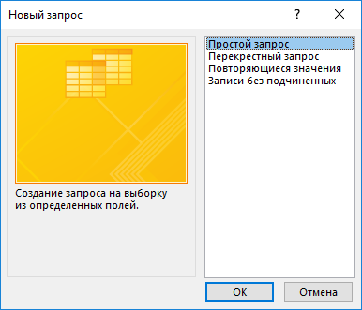

Рисунок 26 - Мастер запросов

Далее необходимо выбрать из имеющихся таблиц данные, которые мы хотим видеть при вызове запроса.

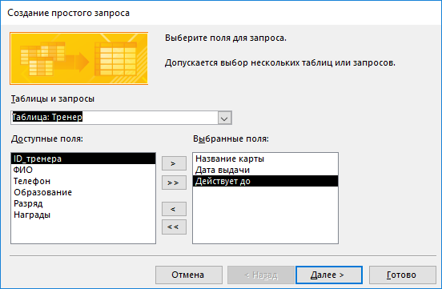

Рисунок 27 - Выбор полей для запросов в Мастере запросов

После нажатия кнопки «Готово» результат выборки выводится на экран.

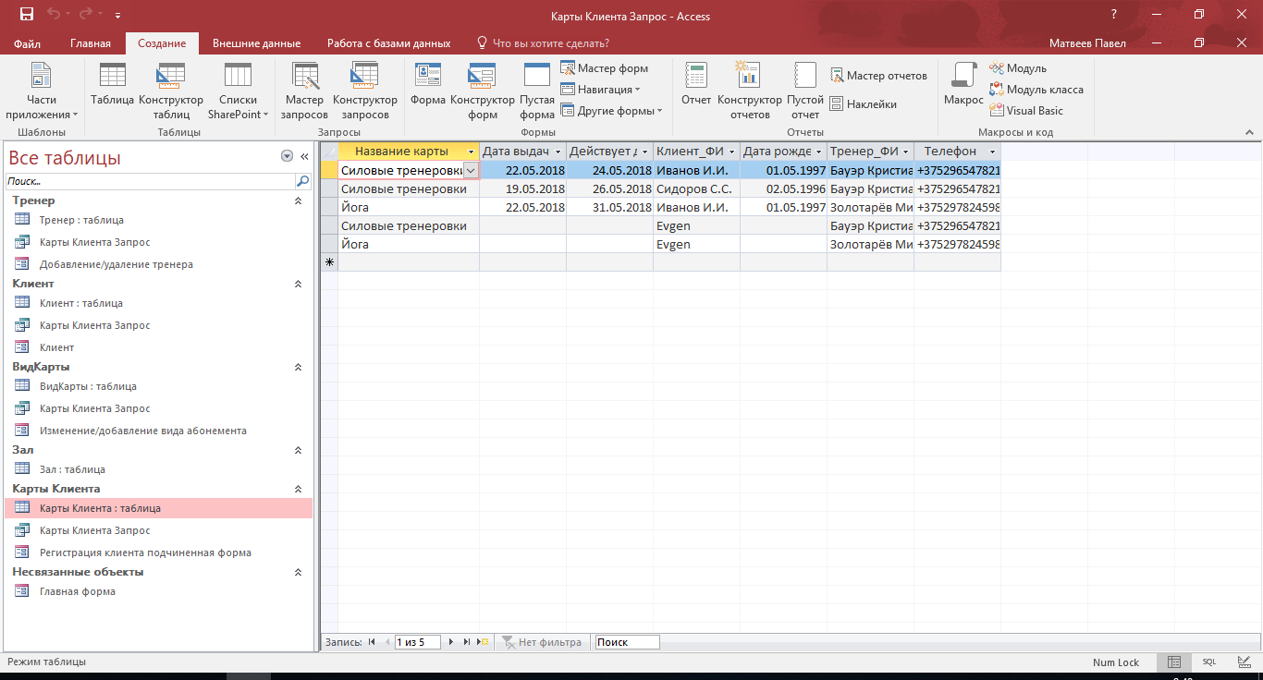

Рисунок 28 - Результат работы запроса на выборку

***Запрос с параметром.*** Такой тип запроса используется для того, чтобы опять же, составить выборку, как и в предыдущем типе запроса, но, применив какое-либо условие. Условия могут быть различными. Своего рода это такой фильтр для выборки. Чтобы в ней отображались только те записи, которые удовлетворяют некоторому, заданному нами условию. Создадим запрос с параметром с «фильтром» по выбранному нами тренеру.

Для его создания воспользуемся кнопкой «Конструктор запросов».

Добавим таблицы с данными, из которых хотим получить значения по запросу.

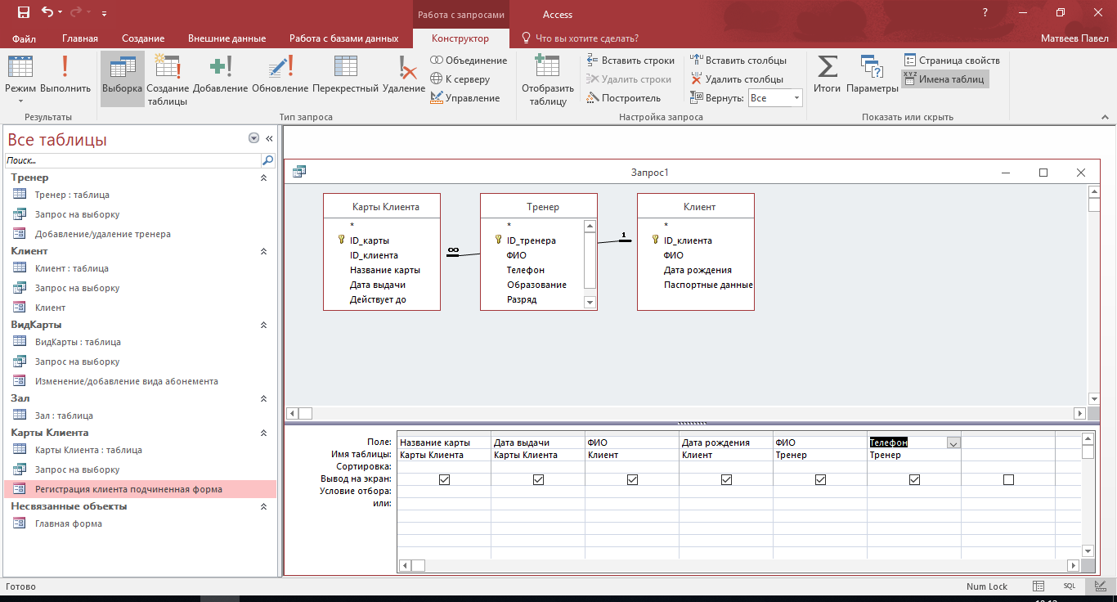

Рисунок 30 - Конструктор запросов с выбранными таблицами

Предположим, что нам нужно увидеть информацию по клиентам и определенному тренеру. Для этого в столбце Дата выдачи в строке «Условие отбора» проставим скобки [ ]. Эта команда отобразит окно ввода данных. Внутри скобок пропишем текст, который должен появиться в окне. Например, «Введите ФИО тренера».

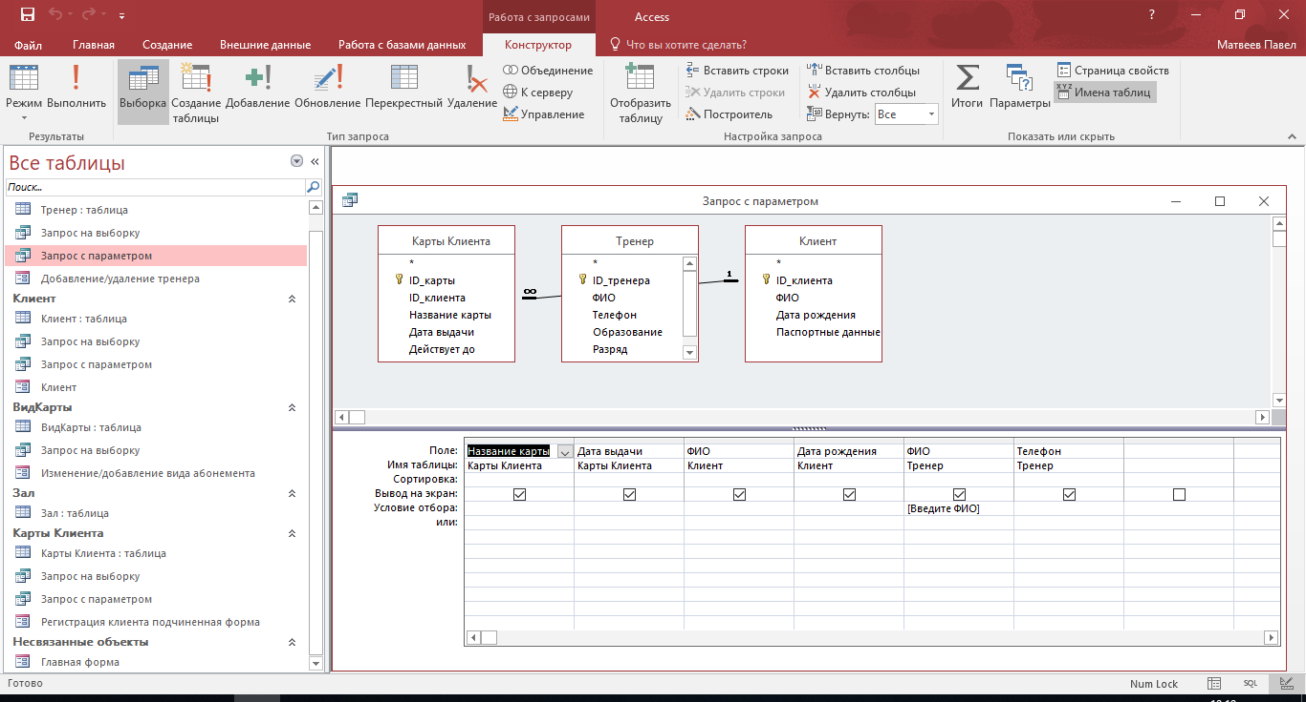

Рисунок 31 - Конструктор запросов с созданным параметром

Сохраняем запрос. После его вызова откроется окно, в котором мы введем ФИО тренера.

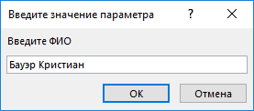

Рисунок 32 - Диалоговое окно задания параметра

На выходе получим список всех, кто занимается спортом у данного тренера.

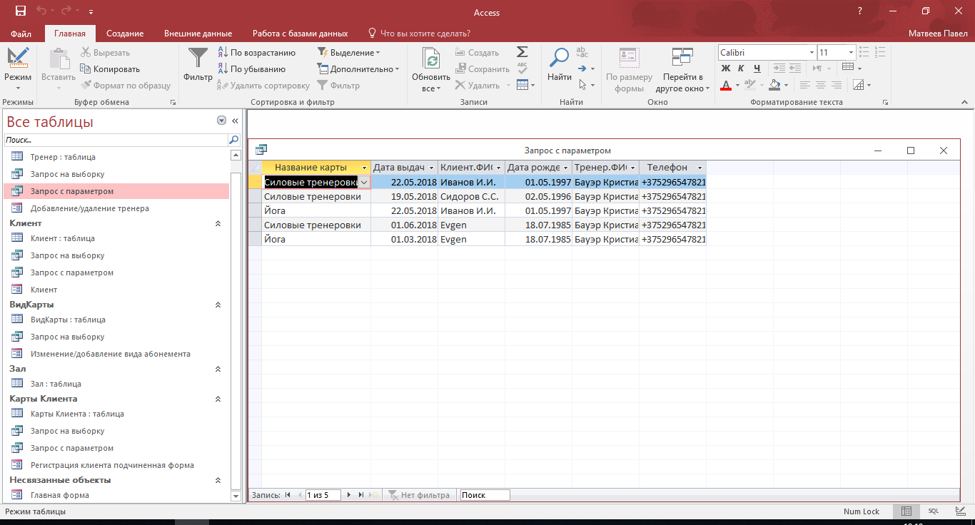

Рисунок 33 - Результирующая таблица по запросу с параметром

# **Экономическая часть**

Экономическая эффективность ИС – это количественное выражение комплекса положительных влияний, оказываемого эксплуатацией компьютеров и других технических средств информационной системы на управляемый объект, в том числе на организационную структуру управления, на повышение качества управленческих работ, на облегчение труда персонала.

В рыночных условиях наиболее убедительным аргументом служит быстрая самоокупаемость и высокая рентабельность объекта инвестиций. Как и всякий бизнес, все стадии спортивно-оздоровительной работы услуг требуют точного учета всех объективных и субъективных факторов.

Попробуем выделить основные факторы, влияющие на экономический эффект. При рассмотрении вопросов о необходимости внедрения систем электронного документооборота мы выделили основные выгоды, которые получает организация от внедрения системы. Если система выбрана правильно и процесс внедрения прошел успешно, то за счет сокращения времени на выполнения рутинных операций по работе с документами сотрудники организации могут более эффективно использовать рабочее время и выполнять больший объем работ.

Предъявляемые современными условиями требования к ИС могут быть удовлетворены лишь при помощи современных средств автоматизации управления. В наше время для решения этих задач не обойтись без помощи компьютерной техники, позволяющей в наиболее удобной форме хранить и представлять пользователям интересующую их информацию. АРМ представляет собой программный продукт по учету клиентов, для более эффективного управления работой спортивного комплекса и отвечает основным требованиям, предъявляемым к такого рода программным продуктам.

Программный продукт выполняет следующие функции:

* + ввод, накопление, хранение и редактирование информации о клиентах и сотрудниках;
  + ведение необходимых справочников;
  + формирование различного рода документов и отчетов; • учет оплаты занятий;
  + составление расписания занятий.

В настоящее время спрос на программные продукты такого рода возрастает, поскольку фирмы стремятся как можно лучше организовать работу с клиентами, устранить задержки, повысить оперативность работы. Но не всегда хватает денежных средств для приобретения программных продуктов, удовлетворяющих всем потребностям фирмы.

По сравнению с конкурентами, созданный программный продукт имеет ряд преимуществ:

* + низкая стоимость;
  + учет всех потребностей фирмы;
  + простой и удобный интерфейс, не требующий специфических знаний от пользователя;
  + ведение учета в одной информационной базе;
  + система разработана на заказ, что исключает затраты на рекламу и поиск клиентов.

Таким образом, система является конкурентоспособной на данном сегменте рынка.

Наиболее важным моментом для разработчика, с экономической точки зрения, является процесс формирования цены. Очевидно, что программные продукты представляют собой весьма специфичный товар с множеством присущих им особенностей. На разработку программного продукта средней сложности обычно требуются весьма незначительные средства.

Однако, при этом он может дать экономический эффект, значительно превышающий эффект от использования достаточно дорогостоящих систем.

Себестоимость продукта зависит напрямую от таких составляющих как размер заработной платы участников проекта, стоимости оборудования и программных средств, используемых при разработке продукта.

Методика расчета экономической эффективности включает рассмотрение результатов внедрения данного проектного решения, включающих сокращение трудозатрат за счет перенесения части работ на ИС.

Таким образом, при расчете экономической эффективности разрабатываемой ИС следует сравнить экономическую эффективность действующей ИС с предлагаемым проектным решением.

# **3.1 Расчет затрат на разработку и внедрение системы**

Затраты — размер ресурсов (для упрощения измеренных в денежной форме), использованных в процессе хозяйственной деятельности за определённый временной промежуток. Или простым языком: затраты — это стоимостная оценка ресурсов.

Виды затрат:

1. заработная плата;
2. сырьё и материалы;
3. амортизация;
4. услуги сторонних организаций;
5. налоги и другие обязательные выплаты;
6. прочее.

Возможно и более детальное структурирование затрат.

Затраты на разработку и внедрение

С = Свн + Сотл (1)

где

Свн - затраты на внедрение;

Сотл - затраты на написание и отладку

Затраты на написание и отладку программы определяются по формуле:

Сотл = Котл + Фзп  (2)

где Котл - стоимость машинного времени, затраченного на отладку программы, которая составляет 2,21 бел.руб. за час.

Фзп - фонд зарплаты программиста на отладку и написание программы

На отладку было затрачено 30 дней по 3 часа в день. Следовательно, имеем:

Котл = 3 * 30 * 2,21 = 198,47 (бел.руб.)

Фзп = Км * Qразраб  (3)

где Км - количество месяцев, потраченных на разработку,

Qразраб - заработная плата программиста за месяц.

Заработная плата программиста разработчика составляет 630,07 бел.руб. На написание и отладку было затрачено 2 месяца. Фонд заработной платы рассчитывается:

Фзп = 2 * 630,07 = 1260 (бел.руб.)

Следовательно:

Сотл = 198,47 + 1260 = 1458,47 (бел.руб.)

Затраты на внедрение системы определяются следующим образом:

Свн = Квн + ЗПвн, (4)

где Квн- стоимость машинного времени на время внедрения,

Зпвн - заработная плата программиста на время внедрения.

Стоимость машинного времени:

Квн = k * d * q, (5)

где k - время работы на ЭВМ в день,

d - количество дней работы на ЭВМ,

q - стоимость часа машинного времени.

Время работы на ЭВМ - 2 часа в день;

количество дней - 20;

стоимость часа работы 2,21 бел.руб.

Итого

Квн = 2 * 20 * 2.21 = 88,21 (бел.руб.).

Заработная плата определяется:

ЗПвн = Qвн * d / D (6)

где Qвн - Заработная плата программиста занятого внедрением;

D - количество рабочих дней в месяца;

Заработная плата программиста 630,07 (бел.руб.);

количество рабочих дней на ЭВМ 20 дней;

количество рабочих дней в месяц 22 дня.

ЗПвн = 630,07 * 20 / 22 = 572,8 (бел.руб.).

Тогда затраты, связанные с внедрением составляют:

Свн = 88,21 + 572,8 = 661,01 (бел.руб.).

Таким образом затраты на разработку и внедрение программного комплекса составляют:

С = Свн + Сотл (7)

С = 661,01 + 1458,47 = 2119,48 (бел.руб.).

Норма чистой прибыли (или рентабельность по чистой прибыли) – это показатель чистого прибыли (убытка) организации на рубль выручки. Показатель относится к группе показателей рентабельности, куда также входят рентабельность продаж, рентабельность активов, рентабельность собственного капитала и др.

Норма чистой прибыли характеризует не только прибыльность основной деятельности организации (как рентабельность продаж), а эффективность деятельности в целом. Т.е. учитывается не только прибыль от реализации продукции (работ, услуг), но и выплаты по кредитам, курсовые разницы и прочие прибыли и убытки.

Формула расчета нормы прибыли

Норма прибыли = Чистая прибыль / Выручка

В числителе стоит показатель чистой прибыли, который является конечным показателем прибыльности предприятия, отчищенным от всех возможных расходов.

По строкам формы 2 «Отчет о прибылях и убытках» формула рассчитывается как:

Чистая прибыль = Прибыль (убыток) до налогообложения – Текущий налог на прибыль – Изменение отложенных налоговых обязательств – Изменение отложенных налоговых активов – Прочее

В знаменателе стоит показатель выручки, отражающий сумму полученной предприятием выручки от реализации товаров и услуг в данном отчетном периоде, за вычетом налога на добавленную стоимость и акцизов. В форме 2 «Отчет о прибылях и убытках» данный показатель отражен по строке 2110 «Выручка».

Применение нормы прибыли

Норма прибыли применяется руководством компании для:

1. отслеживания динамики рентабельности бизнеса, когда показатель сравнивается с предыдущими периодами;
2. сравнения эффективности деятельности филиалов, подразделений или дочерних зависимых обществ компании для целей анализа эффективности того или иного актива и последующего решения о трансформации структуры портфеля активов;
3. бенчмарк с другими предприятиями отрасли, если известна средняя норма прибыли для аналогичных компаний, что позволяет сохранять или достигать конкурентные преимущества по цене при низких издержках;
4. ожидаемая норма прибыли используется для принятия решения о запуске или отказе от инвестиционного проекта или при выборе из нескольких инвестиционных проектов, когда предпочтение отдается инвестиции с наивысшей нормой прибыли.

Норма прибыли формируется отношением двух показателей доходности, соответственно, факторы, влияющие на числитель и знаменатель, оказывают влияние и на итоговое значение.

Числитель, выручка, зависит от объема продаж в натуральных единицах измерения и от цены реализации товаров или услуг компании. В то же время ценовая политика компании, установленные правила по оплатам – с отсрочками, авансовыми платежами и так далее – оказывают влияние и на объем продаж.

Чистая прибыль зависит как от цены и объема продаж, так и от всех затрат, понесенных предприятием в процессе хозяйственной деятельности, как производственных, так и связанных с другими обеспечивающими процессами в компании.

Предполагаемая цена программного продукта с учетом нормы прибыли рассчитывается по следующей формуле:

Собщ * (100 % + Нпр) / 100% (8)

где Собщ - общие затраты на разработку программного продукта;

Нпр – норма ожидаемой прибыли (Нпр = 20%)

Ц = 2119,48 * (100% + 20%) = 2543 (бел.руб.).

Предполагаемая цена данного продукта с учетом нормы ожидаемой прибыли составила примерно 2543 бел.руб.

# **3.2 Расчет экономической эффективности программы для спортивного комплекса**

Для определения экономической эффективности системы рассчитаем, сколько времени затрачивается администратором клуба на ввод и обработку информации, на составление расписания занятий, на формирование документов и отчетов.

До внедрения системы на регистрацию каждого нового клиента тратилось 20 минут, на оформление абонемента – 5 минут.

Расписание на группу составлялось не менее 2 часов.

Для осуществления расчетов по оплате с одним человеком требовалось 15 минут.

Для составления отчетов в конце месяца администратор затрачивал в среднем 2 часа.

В месяц посещаемость в клубе составляет в среднем около 100 человек. Временные затраты труда администратора в месяц составляли около 92 часов.

После внедрения системы на регистрацию каждого нового клиента тратится 10 минут, на оформление абонемента – 2 минуты.

Расписание на группу составляется в течение 1 часа.

Для осуществления расчетов по оплате с одним человеком требуется максимум 6 минут.

Для составления отчетов в конце месяца затрачивается около 30 минут.

В данном случае временные затраты в месяц составляют около 32 часов.

Таким образом, экономия времени от внедрения и использования системы в месяц составит 60 часов. При условии, что час работы администратора оценивается в 14 бел.руб., выгода составит 840 бел.руб. в месяц.

Следовательно, учитывая, что предполагаемая стоимость программного продукта составляет 2543 бел.руб., найдем срок окупаемости системы:

То = 2543 / 847 = 3 мес.

Таким образом, внедрение разработанного программного продукта приводит к повышению эффективности работы администратора и всего спортивного комплекса в целом. Экономическая выгода внедрения программного продукта очевидна.

Хоть выгода и косвенная, но, как правило, заметная в средне и долгосрочной перспективе. Внедрение разработанного программного продукта может привести к корректированию самого бизнес-процесса, так как задачи выполняются быстрее. Сотрудники могут обрабатывать большие объемы информации за свое рабочее время, что можно использовать или для уменьшения затрат на персонал или для быстрого развития бизнеса при неизменности количества сотрудников, занятых обработкой информации.

Как показывает практика автоматизация бизнес процессов, в особенности таких как подготовка регламентированной отчетности по результатам деятельности, учет взаиморасчетов с контрагентами, формирование и учет печатных документов несет в себе большой потенциал для развития и материальную выгоду с течением времени.

В процессе расчета экономический эффективности необходимо учитывать одно свойство автоматизации. Заключается оно в следующем: чем больше средств и времени потрачено на автоматизацию тем выше экономический эффект от внедрения. Объясняется это довольно просто: если качественно подойти к выбору программного продукта, качественно проработать все бизнес-процессы на этапе проектирования и внедрения, все описать и отладить, то в последующем будет потрачено гораздо меньше средств на эксплуатацию программы.

Важно отметить, что в случае если одним программным средством автоматизируются различные подразделения и сотрудники, то уменьшаются затраты на организацию документооборота между ними. Уменьшаются как временные так и материальные затраты.

# **Заключение**

Исходя из практически возникшей необходимости, в данной выпускной квалификационной работе была спроектирована и реализована информационная система «Автоматизированное рабочее место администратора спортивного комплекса», которая представляет собой приложение, автоматизирующее работу администратора спортивного комплекса:

1. ведение клиентской базы;
2. создание различных видов абонементов;
3. удобное отображение действующих абонементов;
4. удобное отображение информации по тренерам;
5. обеспечение ввода, удаления, хранения и редактирования информации, которая содержится в таблицах данных.

Приложение «Автоматизированное рабочее место администратора спортивного комплекса» реализовано в современной и перспективной сисеме управления базами данных Microsoft Office Access.

В системе разработан удобный интерфейс, не требующий дополнительного обучения для работы с ней. Программное приложение предназначено для использования непосредственно в спортивном комплексе.

Таким образом, созданное приложение позволяет наиболее достоверно, быстро и безошибочно собирать и производить различные операции с данными. А значит, позволит быстрее и качественнее выполнять администратору спортивного комплекса свою работу, не отвлекаясь на перепроверку данных.